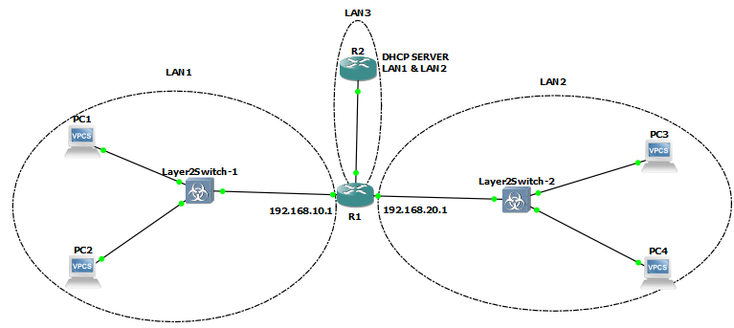

**Назначаю статические ip на R1 и R2**

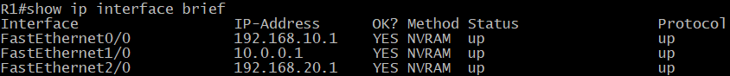



|  |  |  |  |
| --- | --- | --- | --- |
| **Подсеть** | **Сеть** | **Маска** | **Диапазон адресов** |
| **LAN1** | 192.168.10.0 | 255.255.255.0 | 192.168.10.1 – 192.168.10.254 |
| **LAN2** | 192.168.20.0 | 255.255.255.0 | 192.168.20.1 – 192.168.20.254 |
| **LAN3** | 10.0.0.0 | 255.255.255.252 | 10.0.0.1-10.0.0.2 |

Также на R1 настраиваю ip helper-address на интерфейсах соединенных со свитчами

interface FastEthernet0/0

ip helper-address 10.0.0.2

interface FastEthernet2/0

ip helper-address 10.0.0.2

**Настраиваю статические маршруты на R2:**

ip route 192.168.10.0 255.255.255.0 10.0.0.1

ip route 192.168.20.0 255.255.255.0 10.0.0.1

**Настройка DHCP сервера на R2:**

ip dhcp pool LAN1

network 192.168.10.0 255.255.255.0

default-router 192.168.10.1

ip dhcp pool LAN2

network 192.168.20.0 255.255.255.0

default-router 192.168.20.1

**Исключаю адреса интерфейсов маршрутизатора R1:**

ip dhcp excluded-address 192.168.10.1

ip dhcp excluded-address 192.168.20.1

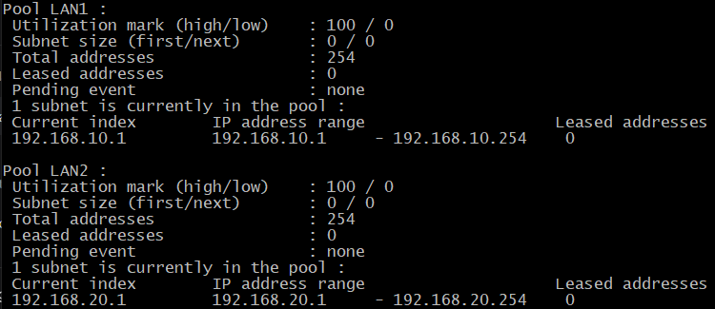

**Тестирование:**



Аналогичным образом получаю ip для всех PC.

Выполняю ping между всеми pc

|  |  |
| --- | --- |
| PC1 | PC2 |
|  |  |
| PC3 | PC4 |
|  |  |

**Анализ общения PC1 с DHCP сервером:**

PC1 – Layer2Switch1

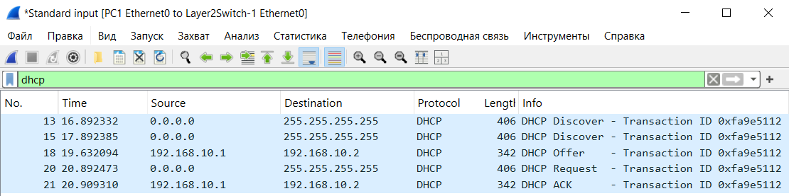

Layer2Switch1 - R1

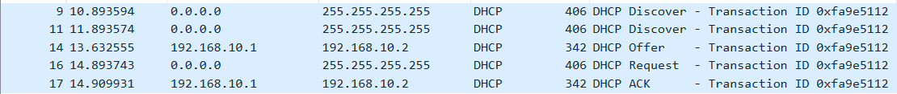

R1 - R2



PC1 отправляет широковещательный запрос DHCP Discover, чтобы найти DHCP сервер.

DHCP сервер отвечает сообщением DHCP Offer, предлагая PC ip адрес из пула.

PC подтверждает выбор ip адреса, отправляя DHCP Request.

DHCP сервер подтверждает выделение ip адреса сообщением DHCP ACK.